**Canadá** (pronunciado en [inglés](http://es.wikipedia.org/wiki/Idioma_ingl%C3%A9s) /ˈkænədə/ y en [francés](http://es.wikipedia.org/wiki/Idioma_franc%C3%A9s) /kanaˈda/) es una monarquía parlamentaria federal de [América](http://es.wikipedia.org/wiki/Am%C3%A9rica), ubicado en el extremo norte de [América del Norte](http://es.wikipedia.org/wiki/Am%C3%A9rica_del_Norte). Se extiende desde el [océano Atlántico](http://es.wikipedia.org/wiki/Oc%C3%A9ano_Atl%C3%A1ntico) al este, el [océano Pacífico](http://es.wikipedia.org/wiki/Oc%C3%A9ano_Pac%C3%ADfico) al oeste, y hacia el norte hasta el [océano Ártico](http://es.wikipedia.org/wiki/Oc%C3%A9ano_%C3%81rtico), compartiendo frontera con los [Estados Unidos de América](http://es.wikipedia.org/wiki/Estados_Unidos_de_Am%C3%A9rica) al sur y al noroeste con su territorio [Alaska](http://es.wikipedia.org/wiki/Alaska). Es el segundo [país más extenso del mundo](http://es.wikipedia.org/wiki/Anexo:Pa%C3%ADses_por_superficie) después de Rusia, y también el más [septentrional](http://es.wikipedia.org/wiki/Septentrional). Ocupa cerca de la mitad del territorio de Norteamérica.

[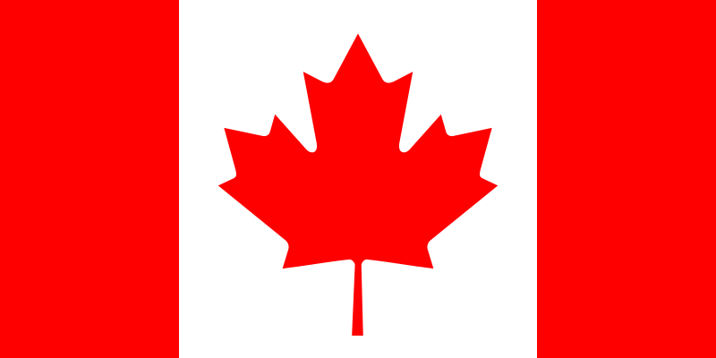](http://upload.wikimedia.org/wikipedia/commons/c/cf/Flag_of_Canada.svg)

El territorio ocupado por Canadá fue habitado por los diversos grupos de su [población aborigen](http://es.wikipedia.org/wiki/Amerindios_de_Canad%C3%A1) durante milenios. Desde finales del [siglo XV](http://es.wikipedia.org/wiki/Siglo_XV), las [expediciones británicas](http://es.wikipedia.org/wiki/Colonizaci%C3%B3n_brit%C3%A1nica_de_Am%C3%A9rica) y [francesas](http://es.wikipedia.org/wiki/Colonizaci%C3%B3n_francesa_de_Am%C3%A9rica) exploraron, y más tarde se establecieron, a lo largo de la costa atlántica. Francia cedió casi todas [sus colonias norteamericanas](http://es.wikipedia.org/wiki/Nueva_Francia) en 1763 después de la [Guerra de los Siete Años](http://es.wikipedia.org/wiki/Guerra_de_los_Siete_A%C3%B1os). En 1867, con la unión de tres [colonias británicas norteamericanas](http://es.wikipedia.org/wiki/Norteam%C3%A9rica_brit%C3%A1nica) a través de la [Confederación](http://es.wikipedia.org/wiki/Confederaci%C3%B3n_Canadiense), Canadá se formó como un [dominio](http://es.wikipedia.org/wiki/Dominio_brit%C3%A1nico) [federal](http://es.wikipedia.org/wiki/Federalismo) de cuatro provincias.[[4]](http://es.wikipedia.org/wiki/Canad%C3%A1#cite_note-AoC-dominion-3) [[5]](http://es.wikipedia.org/wiki/Canad%C3%A1#cite_note-4) Esto hizo que comenzara una acumulación de provincias y territorios, y un proceso de autonomía frente al [Reino Unido](http://es.wikipedia.org/wiki/Reino_Unido). Esta autonomía cada vez mayor se puso de relieve en el [Estatuto de Westminster de 1931](http://es.wikipedia.org/wiki/Estatuto_de_Westminster_de_1931) y culminó en el [Acta de Constitución de Canadá de 1982](http://es.wikipedia.org/wiki/Constituci%C3%B3n_de_Canad%C3%A1#Acta_constitucional_de_1982), que rompió los vestigios de la dependencia jurídica en el [parlamento británico](http://es.wikipedia.org/wiki/Parlamento_del_Reino_Unido).[[6]](http://es.wikipedia.org/wiki/Canad%C3%A1#cite_note-Constitution-5)

La [federación](http://es.wikipedia.org/wiki/Federaci%C3%B3n) canadiense consiste en [diez provincias y 3 territorios](http://es.wikipedia.org/wiki/Organizaci%C3%B3n_territorial_de_Canad%C3%A1), y es gobernada como una [democracia](http://es.wikipedia.org/wiki/Democracia) [parlamentaria](http://es.wikipedia.org/wiki/Parlamento) y una [monarquía constitucional](http://es.wikipedia.org/wiki/Monarqu%C3%ADa_constitucional) con la reina [Isabel II](http://es.wikipedia.org/wiki/Isabel_II_del_Reino_Unido) como [jefe de estado](http://es.wikipedia.org/wiki/Jefe_de_estado). Es una [nación bilingüe](http://es.wikipedia.org/wiki/Biling%C3%BCismo_en_Canad%C3%A1) con el [inglés](http://es.wikipedia.org/wiki/Idioma_ingl%C3%A9s) y el [francés](http://es.wikipedia.org/wiki/Idioma_franc%C3%A9s) como lenguas oficiales en el ámbito federal.